文档编号：FJMBC-2010（WSD_001）

福建卫生信息中心
药品集中采购网络平台软件

用户手册

文档编制人：
批 准 人：

福建凯特信息安全技术有限公司
二○一一年一月

文档记录

修订 | 日期 | 作者 | 描述
1.0 | 2011-01-13 | 李利金 | 新建

拟制单位 | 福建凯特信息安全技术有限公司
拟 制 人 | 李利金 | 拟制日期 | 2011-01-13
核 审 人 |  | 核审日期
用户方确认 |  | 确认日期

目录
1 概述 1
2 功能简介 1
3 流程图 1
4 操作步骤 1
4.1安装数字证书 1
4.2登录系统 2
4.2项目列表选择 4
4.3投标企业网上药品填报操作步骤 5

概述
福建省药械集中采购网可以在市场内部局域网环境中进行，也可以在互联网环境中进行操作。提高了网上交易的效率，同时也简化了流程，减少了出错的可能性。使操作方便快捷，科学规范。直接在网上操作，以指代步。

功能简介
投标企业网上药品信息填报是投标企业报名，递交了投标材料后，采购中心
工作人员将其录入到系统中，然后审核通过后，投标企业用报名时领取的数字证书在规定的时间内登录到系统中进行网上药品信息的填报，填报后再由采购中心进行审核。

流程图
数字证书登录系统
从采购目录中选择要填报的药品
填写/修改信息

4操作步骤

4.1安装数字证书
1）插入数字证书，右下角弹出一个可移动磁盘的箭头，进入我的电脑，打开可移动磁盘，如下图所示：
2）双击setup.exe,根据提示一步步操作，如果电脑上有安装了360杀毒的，360会阻止本次操作的，你将其选择成允许本次操作，如下图所示：
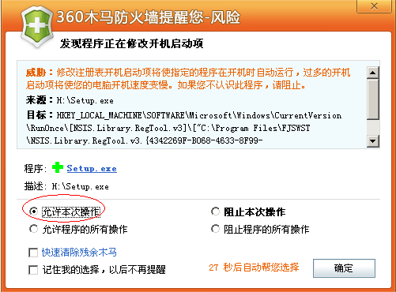
当右下角有出现一个这个标志，即安装成功。

4.2登录系统
1）在浏览器中输入福建省药械集中采购网网址，点药品生产企业功能模块。如下图所示：
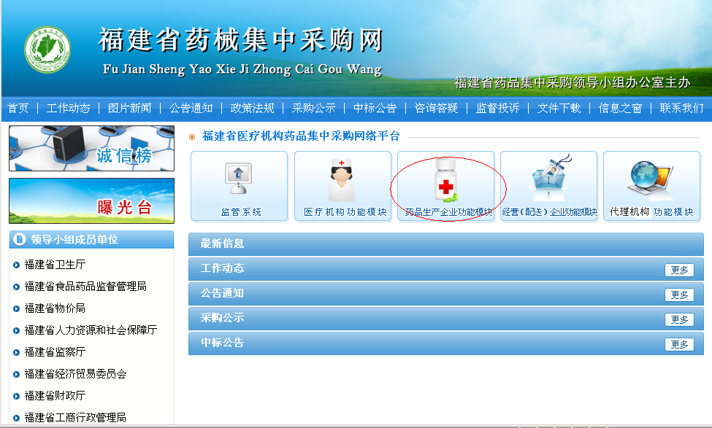
如果是代理商企业，请选择代理机构功能模块进入，如下图所示：
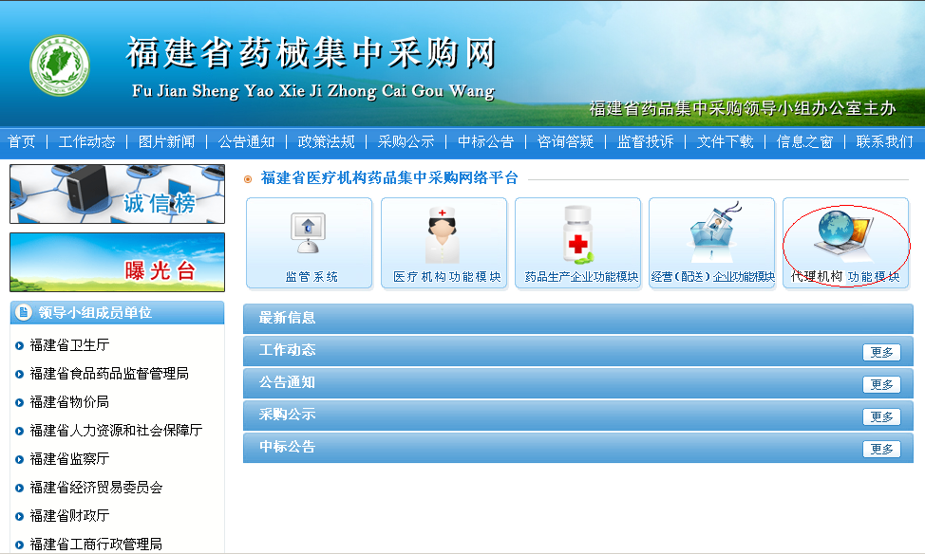
2）在用户登录处，系统选择集中采购，插入数字证书，点击证书登录，输入密码。如下图所示：
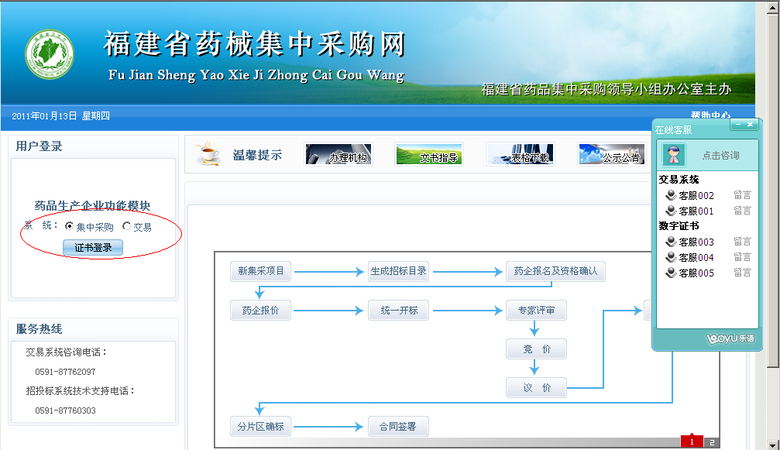
第一次登录会进入一个测试界面，随便输入测试内容，点击测试，根据相应提示操作，如下图所示：
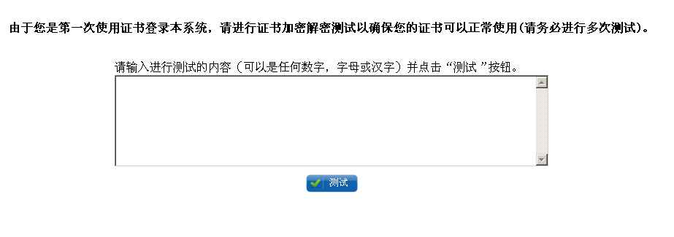
点击测试完成，退出系统重新登录。

4.2项目列表选择
项目列表处的操作有两种，一种是待审核，一种是进入，如果是待审核，说明企业资格还在待审核，等采购中心这边企业资格审核过了之后才能进入。进入状态是已经可以进入进行网上药品填报了，以下是两种状态的图片。
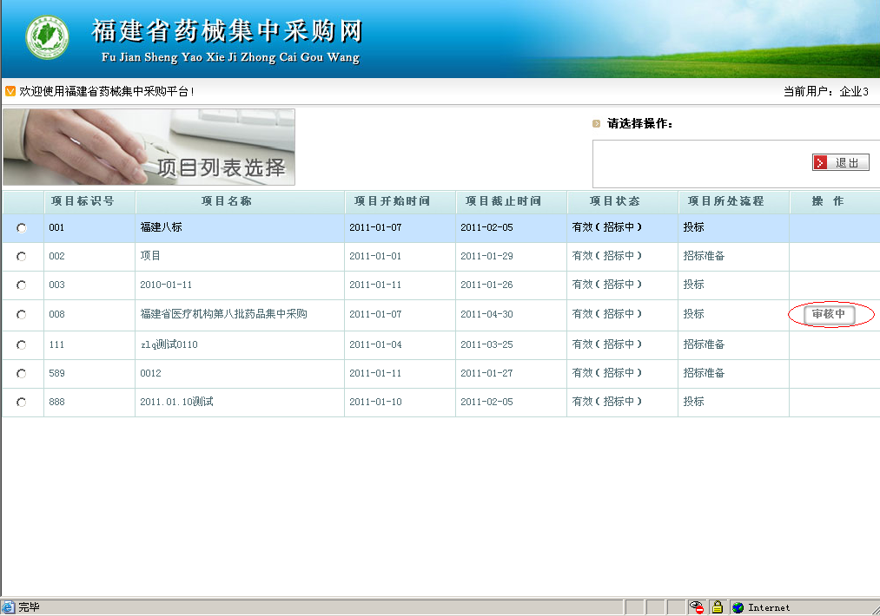
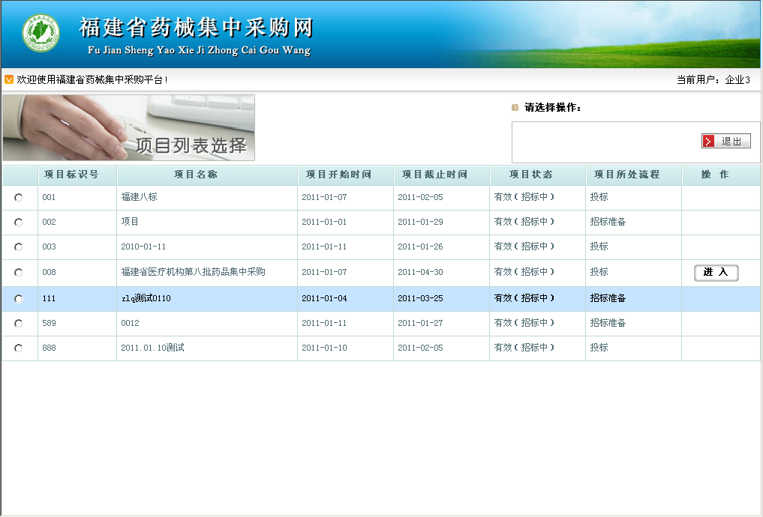

4.3投标企业网上药品填报操作步骤
投标企业网上药品填报操作是投标企业登录到药械集中采购网，在网上进行操作。
1）、点击左边菜单栏中的集中采购流程操作，进入相应界面，如下图所示：
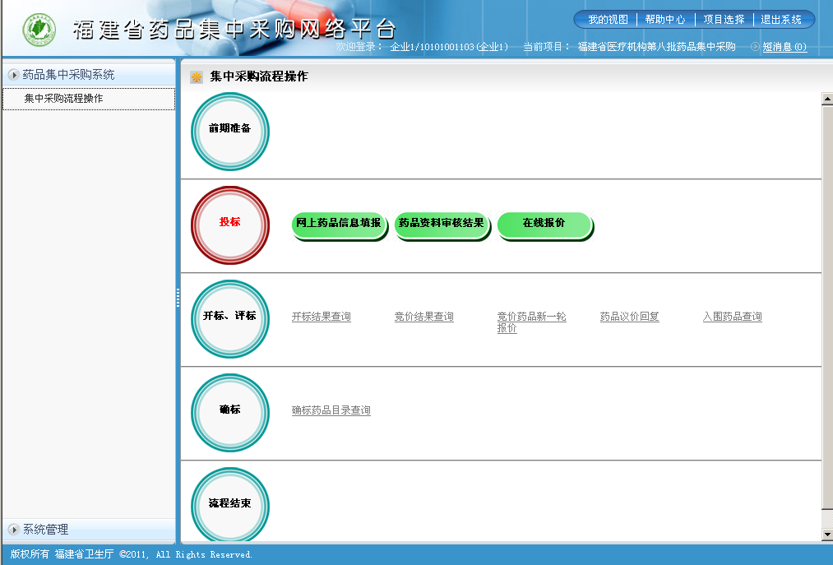
2）、点击网上药品信息填报，进入相应界面，如下图所示：
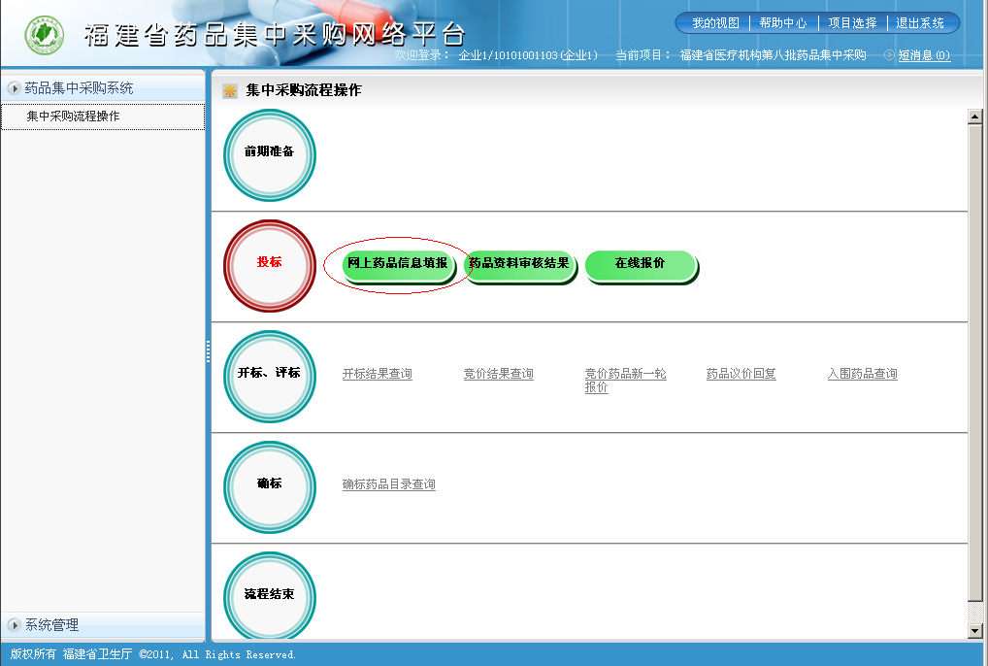
3）、在采购目录标签页选择要进行填报的药品，可以多选，然后点击左下角的选择要申请的药品，出现提示信息，点击确定，该药品进入到了药品申请信息填写的标签页，如下图所示：
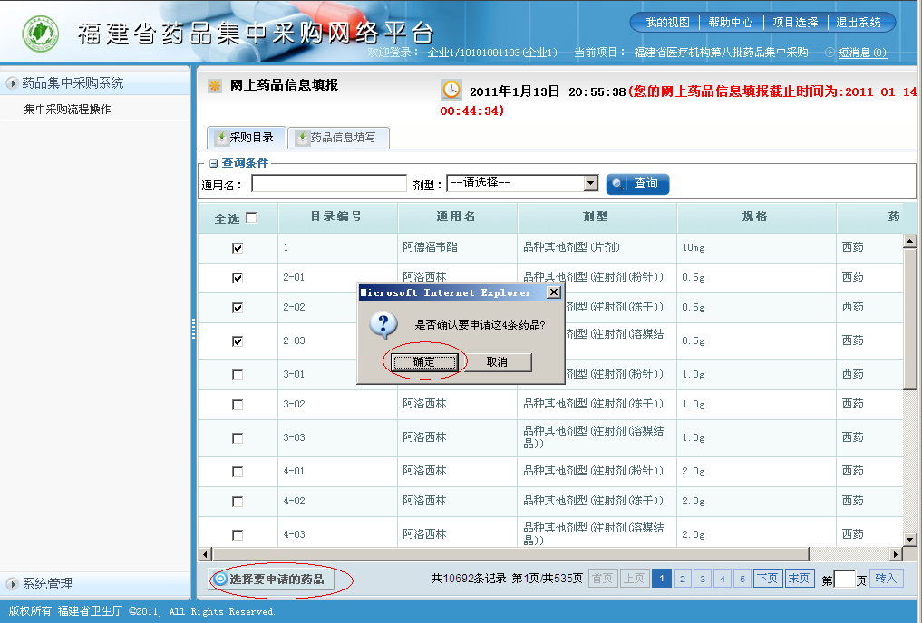
请注意右上角的红字提示信息，请在您的截止时间之前完成药品信息的填报。
4）、在药品申请信息填写的标签页，选择要进行填写信息的药品，点击填写/修改信息按钮，进入相应界面，如下图所示：
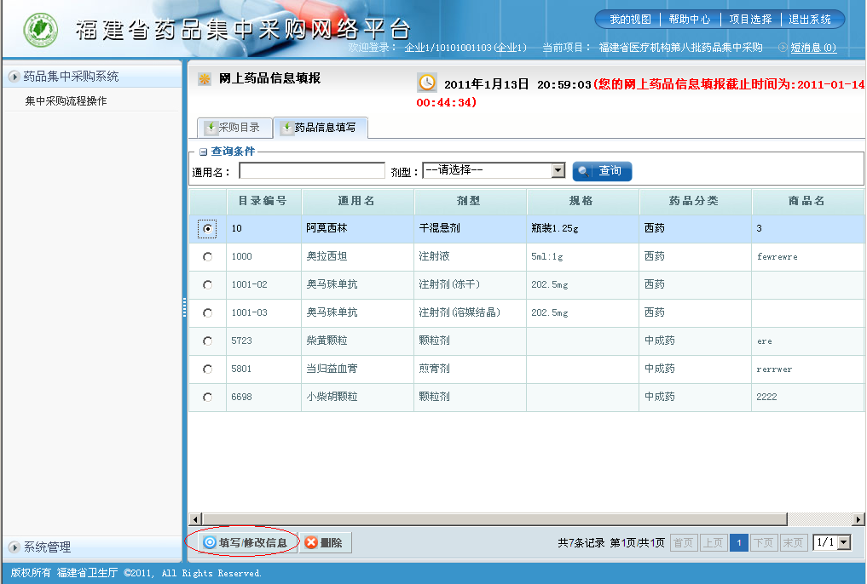

5）、进入药品信息填写界面，如下图所示，填写相应内容，点击保存，带有红色*号的为必填项，已提交证书标签页要至少选择一个证书，指定配送企业标签页每个片区的配送企业必须要选择一家（中标生产企业所有中标的品种在各片区只能委托1~2家配送企业配送）：
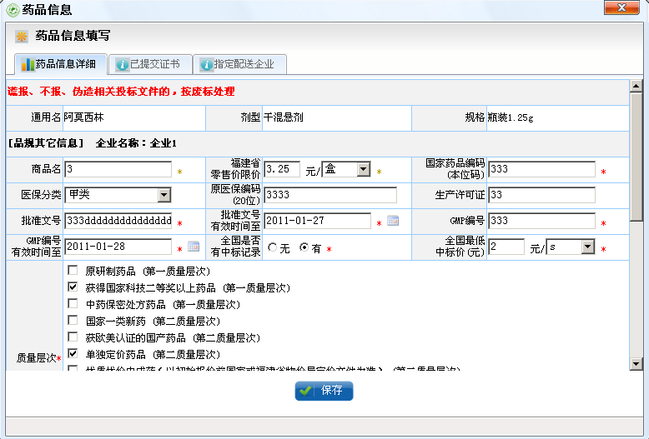
若是中成药，要填写规格，请在产品规格包装信息中进行填写，若是复方，请选择复方，填写相应内容。若是多个规格，请点击添加按钮，继续填写。如下图所示：
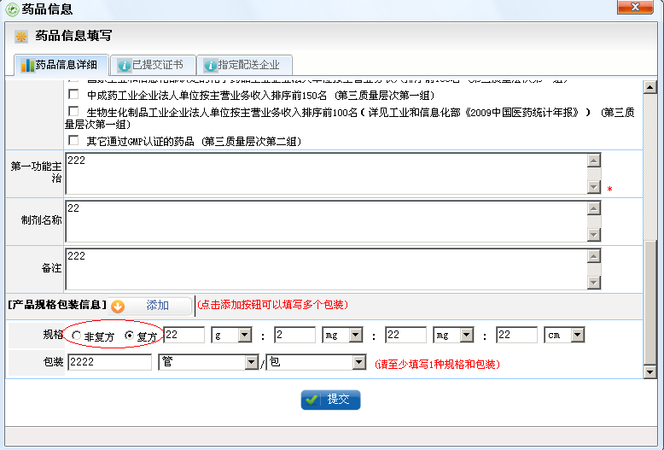
6）、填写后若还需要修改，需要在您的填报截止时间之前进行操作。请选择要进行修改的药品，点击左下角的填写/修改信息按钮，进入到修改界面，修改后点击保存即修改成功。
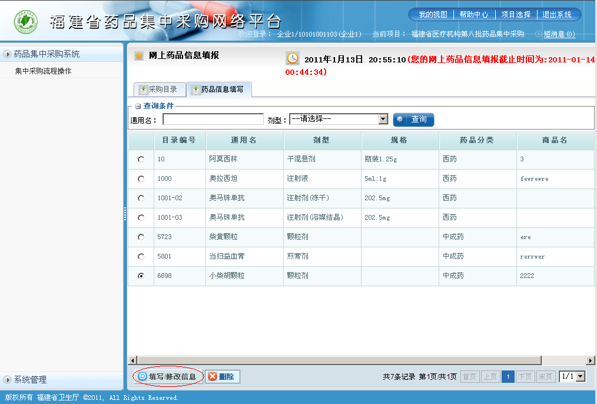
7）、如果要删除已填写的药品信息，需要在您的填报截止时间之前进行操作。请选择要删除的药品，点击左下角的删除按钮，点击确定，即删除成功，药品又回到了采购目录标签页，若点击取消，该药品就没有被删除成功。如下图所示：
